國立臺中科技大學 111學年度第2學期 程式設計 第3週課堂作業

班級：資工二乙 學號：1111032076 姓名：田秉峰

1. 請判斷下列各敘述的結果。結果為 True 或 False
2. 5 + 3 > 2 + 2
3. 20 * 2 == 2 * 20
4. 10 * 3 + 7 == 3 + 7 * 10
5. 5 >= 6 % 3
6. !(2 * 5 > 10) || 10 * 2 < 20
7. 20 – 25 > 0 && 20 * 2 > 40

ANS：

1. true
2. true
3. false
4. true
5. true
6. false
7. 假設 int a 初值為10，int b 初值為 20，

請撰寫一程式 ex3_2.java 計算下列結果。

註：每個小題都要在一程式內，且小題之間有順序關係，若將每個小題分開或是顛倒順序，答案可能會有問題。

輸出結果：按照順序印出即可。

**(請截圖程式碼與輸出結果)**

1. a *= b
2. b += a
3. a /= 5
4. b %= 10
5. a % = - - b

ANS：

1. 請撰寫一程式 ex3_3.java，請使用 **scanner** 輸入攝氏溫度輸出華氏溫度。 [轉換公式：華氏 = 攝氏溫度 * 9 / 5 + 32 ]

**(請截圖程式碼與輸出結果)**

輸出結果：



ANS：

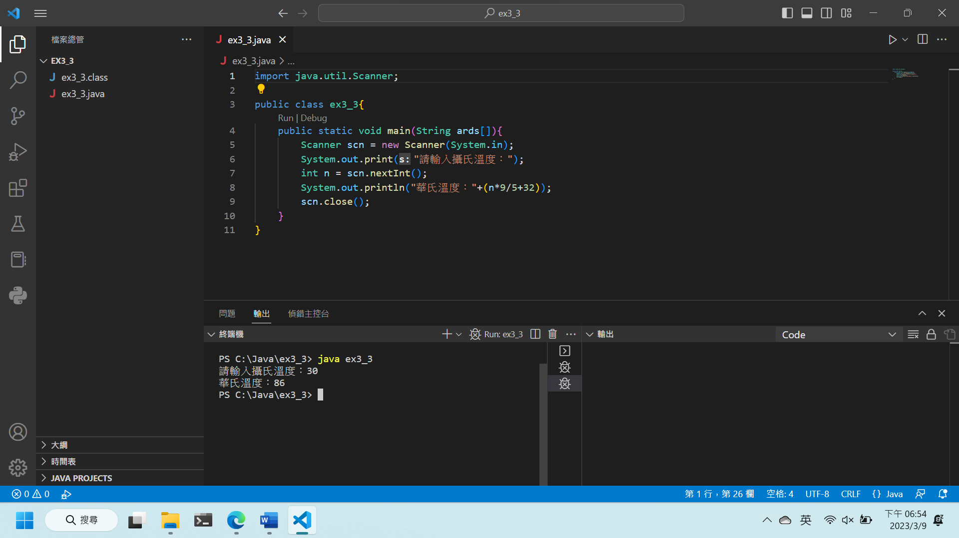

註：輸出在終端

1. 請撰寫一程式 ex3_4.java，請使用 **scanner** 輸入**公里**轉**英里**。

[轉換公式：1 公里 = 0.6214 英里]

**(請截圖程式碼與輸出結果)**

輸出結果：

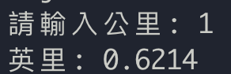

ANS：

註：輸出在終端

1. 請撰寫一程式 ex3_5.java，已知一週有 7 天，請使用 **scanner**

輸入天數，計算是幾週又幾天。

**(請截圖程式碼與輸出結果)**

輸出結果：

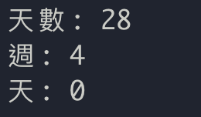

ANS：

